**Тақырыбы:Жас зерттеушілер**

**Мақсаттар мен міндеттер**

Мақсаты: «Жас метеоролог» бағдарламасы бойынша жұмыс: балаларды ауа-райы және адам өміріндегі орны туралы қарапайым түсініктерді қалыптастыру.

Міндеттер:

·        Метеоалаңда ауа-райын жүйелі түрде бақылау үшін жұмыс ұйымдастыру ;

·        адам өмірінде, өсімдік және жануарлар әлемінде ауа-райы  туралы түсініктерді қалыптастыру;

·        Әлемнің төрт жері туралы түсініктер қалыптастыру;

·        Жанды және жансыз табиғат ерекшеліктері туралы түсініктерді кеңейту;

·        Балаларды көмекші құралдармен таныстыру: компаспен, термометрмен, анемометрмен, барометрмен, қарөлшеуішпен.

Шаттық шеңбер

«Шын

жүректен»

Ән салуға барамыз, (шеңбер бойлай жүреді)

Досымызды табамыз. (тоқтайды)

Сәлемет пе! Міне мен! (қолдарын екі жаққа сермейді)

Доспын енді сенімен! (көршілерімен қол алысады)

***Адам өмірінде өсімдік және жануарлардың пайдасы***

Адамдарға қажетті тағамдарды біз өсімдіктер мен жануарлардан аламыз. Адамдарға күнделікті тұрмыста қолданатын дүниелер қажет болды. Оларды жасау үшін материалды табиғаттан алды. Адамдар өз ағзасына пайдасы бар өсімдіктерді ажырата бастады. Демек, адам табиғатсыз өмір сүруі мүмкін емес!

Сұрақ-жауап арқылы түсіндірейікші,сәйкестендірейік

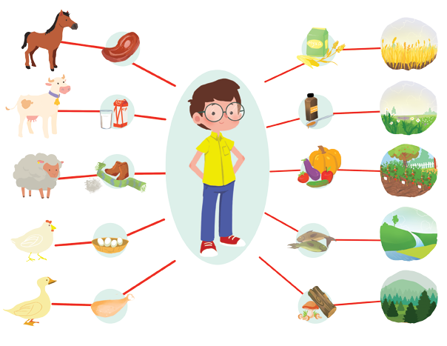·

***Жанды және жансыз табиғат ерекшеліктері туралы түсініктерді кеңейту;***

-Табиғат қандай болады?  
-өлі табиғатқа не жатады?  
-Тірі табиғатқа не жатады?  
-Неге біз тірі табиғат деп айтамыз?

-Мен бір конверт тауып алдым,  
-Мұнда не жазылған екен оқып көрейік.  
«Сәлеметсіздерме?Құрметті «Бәйтерек »тобы балалары.Мен Табиғат-Анамын.Сендер мен туралы көп оқиды деп ойлаймын.Менің сендерге арнайы беріп жіберген тапсырмаларым бар.Сендер тапсырмаларды жақсы орындасаңдар менің сендерге сыйлығым бар.»  
-Ендеше, балалар біз «Табиғат-Ананың» тапсырмасын орындайық. Тапсырманың барлығын дұрыс орындап шықсақ, Табиғат-Ананың бізге дайындаған сыйлығын ала аламыз.  
  
«Не артық»(суреттер ілініп тұрады,табиғатқа жатпайтын затты алып тастайды ж/е түсіндіреді неге екенін)

***Әлемнің төрт жері туралы түсініктер қалыптастыру;***

Әлемнің төрт құрамдас бөлігі - от, су, жел және жер - табиғаттың негізгі элементтері болып саналады. Олардың болуы мен өзара әрекеттесуі Қоршаған ортаны қалыптастыруда және Жердегі тіршіліктің болуында шешуші рөл атқарады. Бұл элементтердің әрқайсысының біздің планетамызға әртүрлілік әкелетін өзіндік ерекше қасиеттері мен функциялары бар

1. От-бұл күш, құмарлық пен энергияға ие элемент. Бұл жылу мен жарықтың символы, жылу көзі .От – химиялық әрекеттің нәтижесі. Бұл - жедел өтетін, жарық пен жылудың бөлінуімен қатар жүретін әрекет. Оны түрлі жоларқылы тұтатуға болады. Ең оңай жолы –сіріңкені тұтату

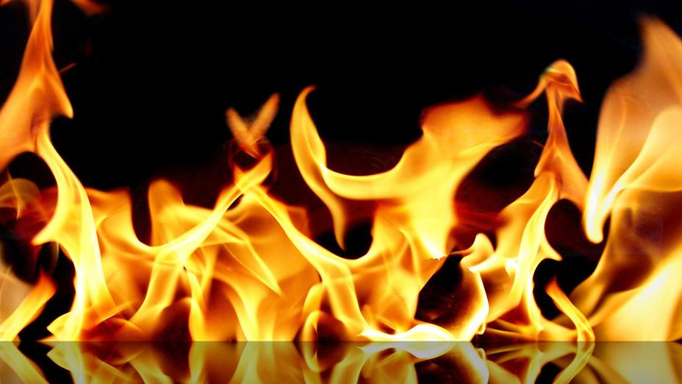

2**.** Су-бұл тіршілік көзі, ол жер шарының 3 / 4 бөлігін құрайды.

**Бұлт деген не? Бұлт қалай пайда болады?**

Жер бетінде су мол. Теңізде, көлде, мұхитта, өзенде, ылғалды топырақта, орманда және басқа жерлерде. Күнге жер қызып су буланады. Бу пайда болады. Ол атмосфераның жоғарғы қабаттарына жетеді. Көкке көтеріледі. Ол жақта температура біртіндеп азаяды.

*Аспанға көтерілген су буы жиналады. Біріне бірі тартылады. Қоюланады. Осылай бұлт пайда болады. Оның неше түрлері бар. Көтерілген биіктікке қарай бөлінеді.* Ең алдымен біз шай қайнатамыз. Сол шәйнектен бу пайда болады. Сол бу асықпай аспанға барады. Будан Бұлт пайда болады. Бұлт деген тек қана Будан пайда болған!

# 1.Бөтелкедегі бұлтты қалай жасауға болады?

# Бізге не қажет:

* Бөтелке
* Қара түсті қағаз
* Ыстық су
* Мұз
* Сіріңке

***Ескерту:*** Ыстық суды, шыны және сіріңкені пайдалану кезінде жас балалар ересектердің қадағалаусыз бұл эксперимент жасамауды ескертеді.

1. Алдымен, таза екеніне көз жеткізу үшін банканы шайыңыз. (Сабын қолданбаңыз және ішіне кептірмеңіз.)
2. Ыдысқа түбіне дейін ыстық суды құйыңыз, бір шайқап алыңыз,сонда ол банканы қыздырады.
3. Пакетке бірнеше мұз кесектерін салыңыз,пакетті ыдыстың жоғарғы жағына қойыңыз. (Бұл әрекетті жасағаннан кейін сіз конденсацияны көре аласыз, бірақ бұлт әлі жоқ екендігін байқадыңыз.)

4. Сіріңкені абайлап жағып,банканың ішіндегі суды жылытыңыз . Мұз түйіршіктерімен банканы жабамыз.Оларды жақсы көру үшін қара түсті қағазды ыдыстың артында ұстаңыз.

5.Құттықтаймыз, сіз бұлт жасадыңыз!

3. Жел-ауа массаларының жылжуын, қозғалуын атайды. Жер планетасында желдің неше түрлері бар. Олардың пайда болу табиғаты да әрқилы. [Ауа райы](https://bolzhau.com/) осы желге байланысты.

## Жел қалай пайда болады?

Ауа массалары қысымы жоғары аймақтан төмен жаққа ұмтылады. Мысалы бұлттар аспанда пайда болса ол жақтын ауасы салқындайды. Ал бұлты жоқ жерде ауа жылынады. Демек қысым жоғарлайды. Соның салдарынан жел пайда болады:

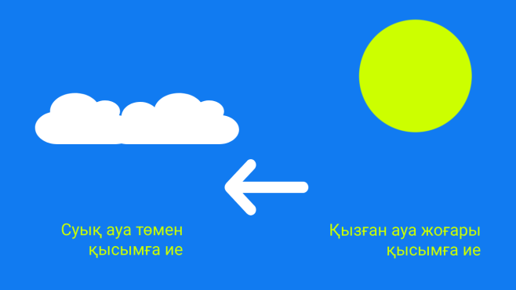

Осы схемада ауа оң жақтан сол жаққа ұмтылады. Себебі қызған ауаның қысымы жоғарлайды. Оған бір мысал шәугімді алайықшы. Шәугім қайнағанда қақпағын ұрып жатады. Неліктен? Себебі судың температурасы жоғарылап ол буға айналады.

Жел бағыты арнайы құралдармен айқындалады. Оның бірі **флюгер** деп аталады. **Флюгер** ол жел бағытын айқындайтын аспап. Баяғыда шатырға қағып қоятын:



Осының арқасында жел бағыты анықталады. Жебе ұшы қай жаққа бағытталса жел бағыты да сол. Суретте N, E, S, W деген әріптері бар бағыттар көрсетілген. Ол ағылшын тіліндегі жел бағыттарының атаулары. N дегені North яғни солтүстік, E дегеніміз ол East яғни батыс, S деп South білдіреді, ал оңтүстік W әрпі West яғни батыс деген мағынада.

**4.Жердің пайда болуы**

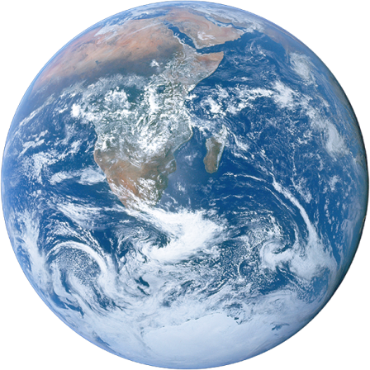

Әлем бұдан 13,7 миллиард жыл бұрынғы «Жойқын жарылыс» деп аталатын аса күшті ғарыштық жарылыс нәтижесінде пайда болды. Ғаламшардың біртіндеп кеңеюі процесінде Күн, Жер және басқа ғаламшарлар пайда болды.

Жер – Күн жүйесіндегі үшінші ғаламшар, Күн төңірегіндегі жолмен (орбитамен) айнала қозғалады. Күн жүйесіне **9 ғаламшар** кіреді. Күнге ең жақын ғаламшар – **Меркурий**ғаламшары.Ғаламшарлардың маңында айналып жүрген аспан денелері ғаламшардың **табиғи серіктері** деп аталады. Жердің жалғыз табиғи серігі бар. Ол – **Ай**. Ай мен Жердің арасындағы арақашықтық 384 мың шақырым.

***Эксперимент***

Магнитпен және металмен тәжірибелер .

**Эксперименттік зертханаға қажетті құралдар:** магниттер,қалыптар, құм, таяқшалар,

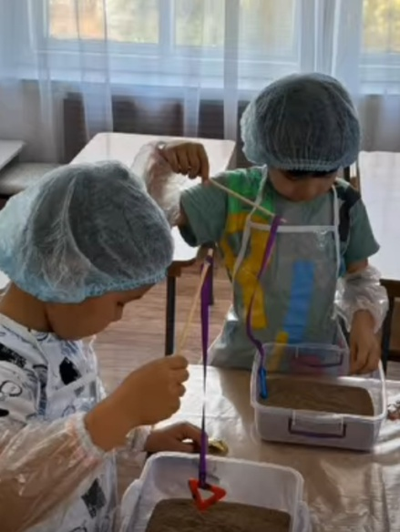

**Сабақты бағалау!Балаларға сыйлықтарын тарату**